Отметка о приеме на учет и снятии с учета
Принят на учет |  |  |  | Снят с учета |  |  | Взносы уплачены  за период  (с___, по___)
дата | Подпись председателя профкома |  |  | дата | Подпись председателя профкома
Место основной работы и должность, выполняемая профсоюзная работа
Дата |  | Наименование предприятия, учреждения, организации, занимаемая должность по основной работе |  |  |  | Выполняемая профсоюзная работа

Отметка о поощрении
Форма поощрения |  |  |  | Орган Профсоюза, организации Профсоюза, номер решения и дата

Отметка о применении взыскания
Вид взыскания |  |  | Орган Профсоюза, организации Профсоюза, номер и дата решения о применении взыскания |  |  |  |  | Орган Профсоюза, организации Профсоюза,  номер и дата решения о снятии взыскания
Общероссийский профсоюз работников
автомобильного транспорта и дорожного хозяйства
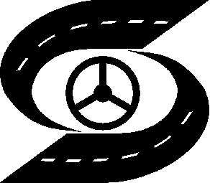 УЧЕТНАЯ КАРТОЧКА ЧЛЕНА ПРОФСОЮЗА

№ _________________

Фамилия____________________________________________________

Имя ___________________

Отчество____________________________

Дата рождения «____»__________ _____г

Образование__________________________________________
(начальное, н/среднее, среднее, н/высшее, высшее)

Месяц и год вступления в профсоюз ____________________________

Наименование профсоюзной организации:
____________________________________________________________
____________________________________________________________
____________________________________________________________
____________________________________________________________

Домашний адрес _____________________________________________
____________________________________________________________
________________________________ № тел.______________________

Дата заполнения «____»___________ 20___ г.

Подпись члена профсоюза ____________________

Председатель профкома _________/__________/

М.П

